**X KULIG MIĘDZYPOKOLENIOWY**

**PĘDZĄ, PĘDZĄ SANIE… – Kulig na Warmii i Mazurach**

**Program wycieczki 2-dniowej w dniach 22 do 23 lutego 2025 r. (sobota i niedziela)**

**Koszt dla radcy prawnego/aplikanta radcowskiego: 480 zł**

**Koszt dla osoby towarzyszącej: 630 zł**

**PROGRAM WYCIECZKI:**

**1. dzień: 22 lutego 2025 r. (sobota)**

**Podstawienie autokaru** o godz. 8:15 na parkingu przed PKiN (od strony Kinoteki). Wyjazd o godz. 8:30.

Przejazd do Ostrołęki (120 km, czas podróży ok. 2 godz.). W drodze przerwa śniadaniowo-kawowa.

**Muzeum Żołnierzy Wyklętych** – nowoczesna, multimedialna wystawa stała Muzeum ukazuje fenomen polskiego oporu przeciwko sowietyzacji Polski po 1945 roku. Ekspozycja opowiada historię Żołnierzy Wyklętych, rozpoczynając od czasów przedwojennych i początku II wojny światowej. Przedstawia skomplikowane losy Polaków i sprawy polskiej na tle wielkiej polityki, a także walkę podziemia antykomunistycznego, której celem była prawdziwa niepodległość Ojczyzny.

Przejazd do miejscowości Wach ok. 30 km. W ciągu dnia przerwa na jednodaniowy posiłek (zupa) w pobliskiej restauracji.

**Muzeum Kurpiowskie w Wachu** – w muzeum zgromadzone są przedmioty pochodzące z Kurpi Zielonych, obrazujące dawną materialną kulturę tego regionu. Najstarsze eksponaty datowane są na koniec XVIII wieku (pasyje-krucyfiksy), a najmłodsze pochodzą z lat 70. XX wieku. Pokazują one przemiany zachodzące w tym środowisku pod wpływem rozwoju techniki, dostępności różnych surowców i materiałów, a także zmian społecznych i mentalnych.

Przejazd do **Hotelu nad Pisą*** w Piszu** (60 km, czas podróży ok. 1 godz.). W hotelu będzie możliwość skorzystania ze strefy SPA.

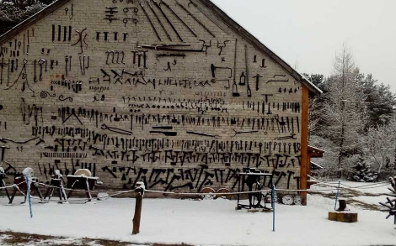W godzinach wieczornych rozpoczniemy kulig (w przypadku braku śniegu przejażdżkę wozami). Połączony on będzie z biesiadą grillową w hotelowej restauracji (*Uwaga:* *Prosimy o zgłaszanie diet / preferencji żywieniowych przy zapisie na wycieczkę!)*.

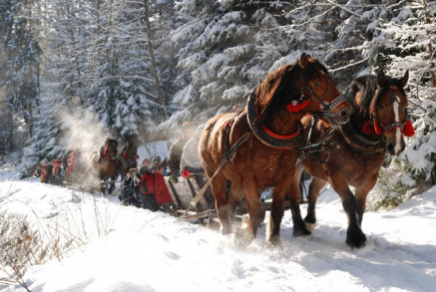

**2. dzień: 23 lutego 2025 r. (niedziela)**

Śniadanie w formie bufetu w obiekcie noclegowym. Wykwaterowanie.

Przejazd do miejscowości Ryn (60 km, czas podróży ok. 1 godz.).

**Zamek w Rynie** – pierwotnie zamek, następnie więzienie, a obecnie hotel – zwiedzanie pod opieką przewodnika tego unikatowego obiektu to niezwykła podróż przez historię Mazur i dawnych Prus Wschodnich. Zamek, będący świadkiem burzliwych dziejów tych regionów oferuje niezapomniane wrażenia i edukacyjne doświadczenie.

Wyjazd do Warszawy (270 km, czas podróży ok. 4 godz.).

W drodze powrotnej czas wolny na posiłek we własnym zakresie. (*Istnieje możliwość zorganizowania grupowego obiadu (zupa, danie główne, napój) w cenie ok. 45 zł/os. – płatne dodatkowo pilotowi w dniu wyjazdu).*

Przyjazd do Warszawy w godzinach wieczornych.

**Cena wycieczki zawiera:**

* jeden nocleg w Hotelu nad Pisą*** w Piszu w pokojach 2-3 osobowych z pełnym węzłem sanitarnym, ręcznikami, wifi, suszarką do włosów, czajnikiem wraz z kawą i herbatą,
* wyżywienie: jednodaniowy posiłek (zupa), śniadanie w formie bufetu, biesiada grillowa,
* przejazd autokarem turystycznym wyposażonym w klimatyzację, DVD, WC, regulowane fotele, pasy bezpieczeństwa, opłaty drogowe i parkingowe,
* opiekę pilota-przewodnika na całej trasie wycieczki,
* realizację programu, usługi przewodników miejscowych, bilety wstępu, organizacja kuligu,
* zestaw tour–guide,
* ubezpieczenie NNW (10 000 zł),
* obligatoryjną składkę na rzecz Turystycznego Funduszu Gwarancyjnego (TFG) i Turystycznego Funduszu Pomocowego (TFP).

**Cena nie zawiera:**

* Dopłaty do gwarantowanego pokoju 1-osobowego – 60 zł/os./doba   
  (liczba pokoi ograniczona !)

**Zgłoszenia i opłata:**

Krystyna Janicz-Szyszkin

tel. 609 099 435

[janicz.k@oirpwarszawa.pl](mailto:janicz.k@oirpwarszawa.pl)